Špecifikácia požiadaviek na softvér (SRS)
SkillMiner — automatizované mapovanie IT ponúk na model ESCO pre analýzu vývoja IT zručností
Parameter | Hodnota
Projekt / predmet | Tímový projekt č. 31 „SkillMiner for IT skill evolution“
Zadávatelia | Deutsche Telekom IT Solutions; Sektorová rada pre IT a telekomunikácie
Verzia / stav | 0.1 — pracovný návrh
Dátum | 2026-10-27

Členovia tímu
Meno | Katedra
Karpliuk Oleksii | KPI
Matsko Rostyslav | UUI
Mukosii Veronika | KPI
Slobodian Mark | KPI
Suhak Nikita | UUI

Pracovný návrh. Číselné ciele sú označené ako počiatočné (initial) a treba ich odsúhlasiť so zadávateľom. Projekt robí tím piatich študentov bez rozpočtu, preto sú stack aj rozsah zámerne minimálne: „najprv zadarmo a lokálne“.

1. Úvod

1.1 Účel
Dokument opisuje požiadavky na SkillMiner — nástroj, ktorý automaticky zbiera IT ponuky zo Slovenska, extrahuje z nich zručnosti, seniority a špecializácie, mapuje ich na klasifikáciu ESCO a poskytuje analytiku, chat rozhranie a odhad dopytu. Čitatelia: tím, vedúci predmetu, zástupcovia zadávateľa.

1.2 Rozsah
V rozsahu projektu je sedem cieľov zadávateľa. Sú to hlavné ciele: všetky úlohy v 3.2 sú zoskupené pod nimi.
ID | Cieľ
G1 | Automatizované získavanie informácií o pracovných ponukách z portálov (profesia.sk, linkedin.com a i.)
G2 | Klasifikácia: typ zručností, seniorita, špecializácia, technológie
G3 | Kontrola kvality extrakcie pomocou AI a doménovo správna úprava
G4 | Fuzzy mapa medzi ponukami a modelom ESCO (povolania, zručnosti)
G5 | Dopytovanie DB/modelu (chatbot, API)
G6 | Analýzy, pohľady a BI insights
G7 | Forecasting a odhad reálneho dopytu (dáta portálov, výročné správy firiem)

Mimo rozsahu: výber kandidátov a spracovanie životopisov; povolania mimo IT; úprava samotného ESCO a mapovanie na kvalifikácie (v ESCO v1.2 sú publikované iba „Povolania“ a „Zručnosti“ [3]); mobilná aplikácia a SLA pre produkčnú prevádzku.

1.3 Definície, skratky a slovník
Pojem | Definícia
ESCO | Európska viacjazyčná klasifikácia povolaní a zručností; v1.2 — 3 039 povolaní a 13 939 zručností, 28 jazykov [3]
ISCO-08 | Medzinárodná klasifikácia zamestnaní; povolania ESCO majú kódy ISCO
Kanonická ponuka | Jeden záznam pre skupinu duplikátov/repostov tej istej pozície
NER / LLM | Rozpoznávanie entít / veľký jazykový model
RAG | Generovanie odpovede na základe nájdených dát
Embedding | Vektorová reprezentácia textu pre sémantické vyhľadávanie
Fuzzy / μ | Mapovanie „veľa-k-veľa“ so stupňom zhody μ ∈ [0,1]
Referenčná množina | Ručne anotované ponuky na meranie kvality
HITL | Človek v slučke pri kontrole výsledkov AI
M / S / C | MoSCoW: Must / Should / Could — priorita úlohy
Sektorová rada | Sektorová rada pre IT a telekomunikácie — zodpovedá za stratégiu zručností IT sektora

1.4 Referencie
- [1] Zadanie „Deutsche Telekom IT Solutions + Sektorová rada IT“ (context_TP.txt).
- [2] ESCO web service API — https://esco.ec.europa.eu/en/use-esco/use-esco-services-api/esco-web-service-api ; https://ec.europa.eu/esco/api/doc/esco-api-doc.pdf
- [3] ESCO v1.2 — https://esco.ec.europa.eu/system/files/2024-05/V1.2%20Launch%20-%20ESCO%20SEC%20combined%20-%20final%20clean.pdf
- [4] SkiLLens (EACL 2026, industry track) — https://preview.aclanthology.org/credits/2026.eacl-industry.65
- [5] Semantic Synergy: Unlocking Policy Insights… (arXiv:2503.10094) — https://arxiv.org/html/2503.10094v1
- [6] SlovakBERT (arXiv:2109.15254) — https://arxiv.org/pdf/2109.15254
- [7] ITAS: Stav IT trhu na Slovensku v r. 2024 — https://itas.sk/wp-content/uploads/2025/10/Stav-IT-trhu-na-Slovensku-v-r.2024.pdf
- [8] OWASP Top 10 for LLM Applications — https://owasp.org/www-project-top-10-for-large-language-model-applications/

2. Celkový opis

2.1 Kontext a formulácia problému
Sektorová rada pre IT zodpovedá za stratégiu rozvoja zručností v IT sektore Slovenska. Jej experti využívajú otvorené dáta (napr. Sociálnej poisťovne) a dotazníky IT firiem. To je nepresné a nevyjadruje reálne potreby: podľa týchto zdrojov je dopyt po IT zručnostiach príliš nízky, čo je v konflikte s realitou [1].
Sektor je veľký: v roku 2024 viac než 23 000 IT firiem [7]. Pracovné ponuky sú verejný, aktuálny signál dopytu, ale neštruktúrovaný a s duplikátmi. Aby sa dali porovnávať, mapujú sa na spoločnú taxonómiu — ESCO.
Poučenia z literatúry: (1) SkiLLens [4] — oddeliť hľadanie kandidátov a linkovanie na ESCO, spresniť LLM, nechať človeka v slučke; (2) Semantic Synergy [5] — embeddingy + vyhľadávanie podľa podobnosti; vysoké F1 tam vzniklo na syntetických dátach, preto kvalitu treba merať na vlastnej referenčnej množine; (3) SlovakBERT [6] — otvorený slovenský model pre NER/embeddingy.
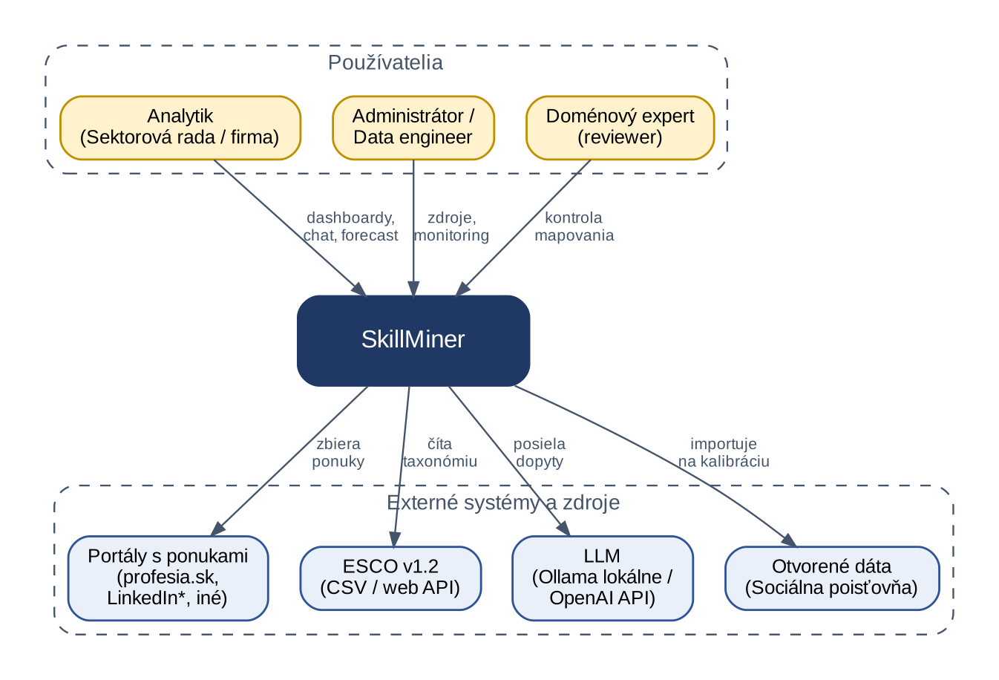
Obrázok 1 — Kontextový diagram. *LinkedIn — iba s právnym súhlasom (R-01)

2.2 Používatelia a zainteresované strany
Rola | Čo potrebuje
Analytik (Sektorová rada / firma) — hlavný používateľ | Dashboardy dopytu, chatbot, forecast, export; jasné, odkiaľ sa berie každé číslo.
Administrátor / data engineer (firma) — hlavný používateľ | Nastavenie zdrojov a plánu, stav behov, chyby a náklady LLM, používatelia.
Ďalší: doménový expert, zadávateľ, vedúci | Expert kontroluje pochybné mapovania; zadávateľ preberá výsledok; vedúci sleduje kvalitu.

2.3 Predpoklady, závislosti a obmedzenia
Závislosti:
- HTML portálov (zmeny rozbijú parsery); ESCO web API/CSV [2]; open-source knižnice Pythonu a lokálne LLM (Ollama).
Obmedzenia:
- Tím piatich študentov, jeden semester — rozsah je skrojený podľa MoSCoW priorít; každý modul má vlastníka (8.2).
- Nulový rozpočet → „najprv zadarmo a lokálne“: open-source knižnice, lokálne LLM (Ollama) na notebookoch/univerzitnom serveri, GPU nie je podmienka; platené API iba voliteľne a s pevným limitom nákladov.
- Právne: iba verejné stránky, bez prihlasovania a obchádzania ochrany; súlad s GDPR (BR-11, BR-12).
- Technológie navrhnuté zadávateľom (Python, pandas, PyTorch, Playwright, OpenAI/Ollama, LlamaIndex/LangChain, vektorové/relačné DB, NER, scikit-learn) používame ako odporúčané.

2.4 Interakcia s inými systémami
Systém | Rozhranie a účel
profesia.sk, LinkedIn*, iné | HTTP(S)/HTML: zdroje ponúk; robots.txt a ToS; *LinkedIn štandardne vypnutý
ESCO v1.2 | CSV export (základ, reprodukovateľné) + REST web API (JSON HAL, parameter selectedVersion) na doplnkové dopyty [2]
LLM | HTTP API kompatibilné s OpenAI: lokálny Ollama alebo (voliteľne) OpenAI
Otvorené dáta a výročné správy | Import CSV/XLSX/PDF na kalibráciu dopytu (Sociálna poisťovňa; formát — TBC)

3. Funkčné požiadavky

3.1 Používateľské príbehy / scenáre použitia
Scenáre sú zobrazené ako user flows troch hlavných rolí: čo používateľ robí od prihlásenia po výsledok. Expert je podporná rola, no práve jeho kontrola robí kvalitu dát prijateľnou.
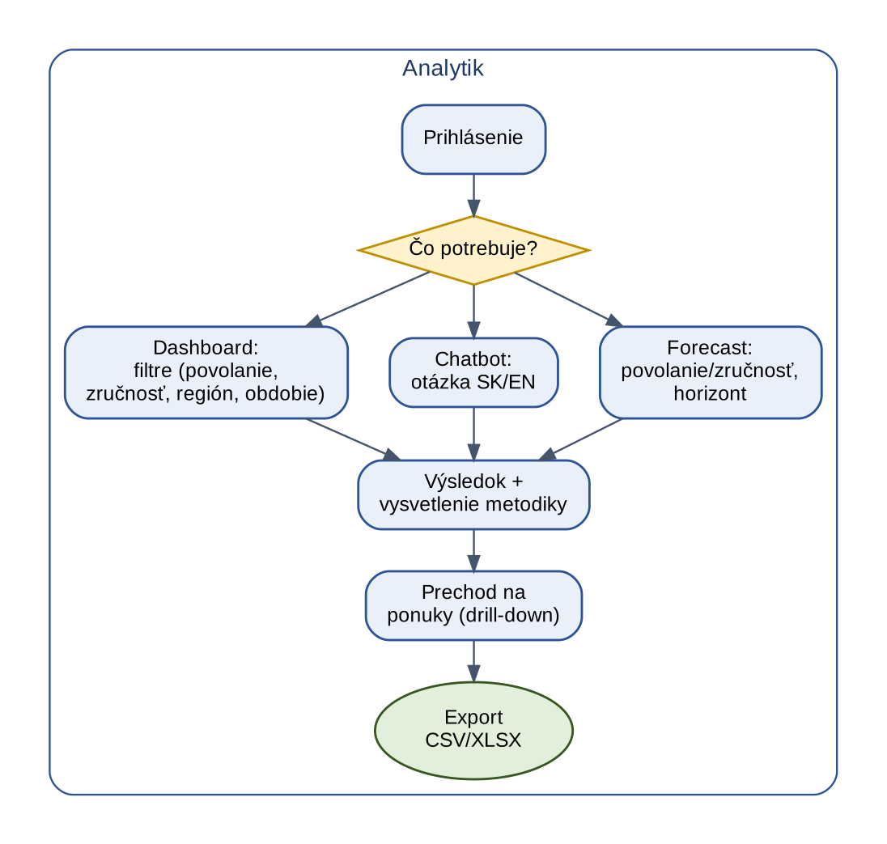
Obrázok 2 — User flow: analytik
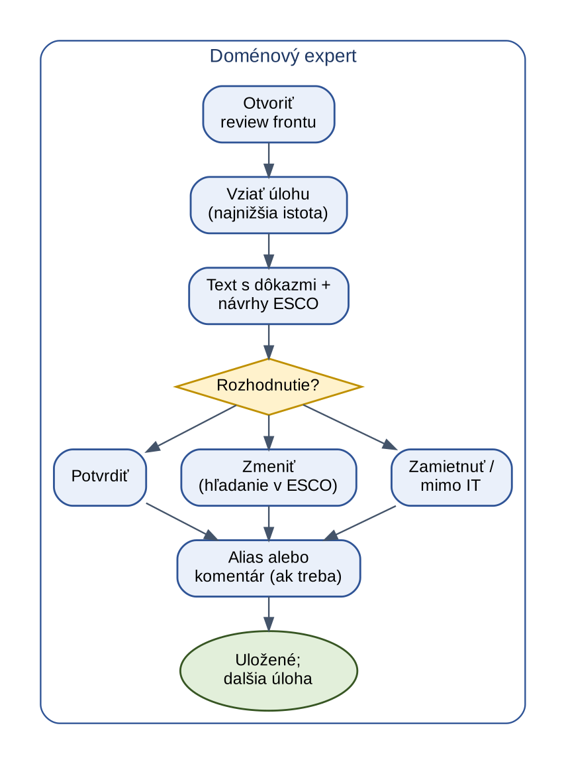 | 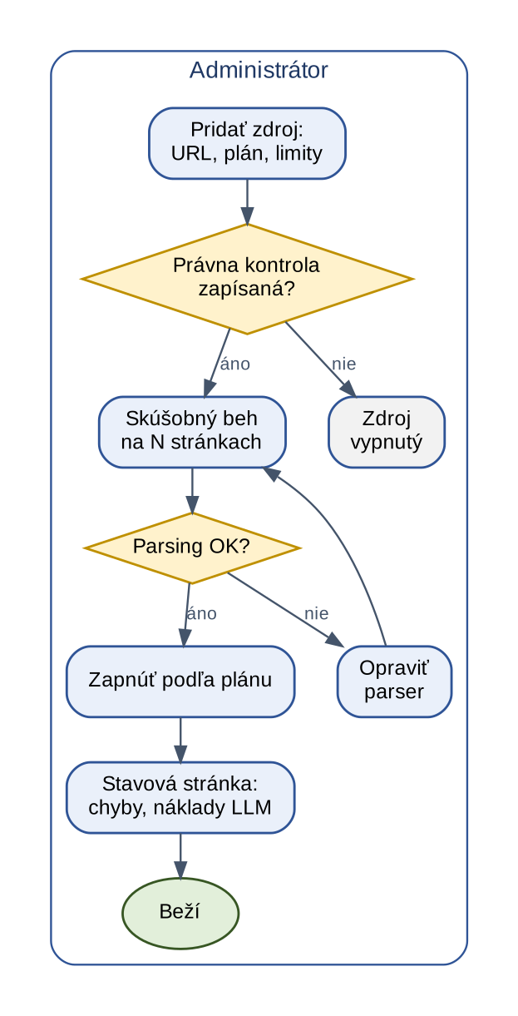
Obrázok 3 — User flow: expert | Obrázok 4 — User flow: administrátor

3.2 Priority a akceptačné kritériá
Jediný zoznam úloh (TODO). Každá úloha je zapísaná raz a stojí pod svojím cieľom. [M] Must · [S] Should · [C] Could. Pod každým cieľom je podmienka „Hotovo, keď…“; číselné ciele sú iba v 7.3 a pravidlá a prahy iba v 3.3.
G1 — Zber ponúk
Hotovo, keď: Dáta z profesia.sk sa zbierajú podľa plánu bez porušenia robots.txt; každý záznam vedie na surový dokument; duplikáty sú zlúčené.
☐ 1.1 Konektor zdroja profesia.sk (zoznam + detail), parametre v konfigurácii: URL, plán, limity; ďalšie portály = nové konektory [M]
☐ 1.2 Slušné inkrementálne sťahovanie: robots.txt, rate limit, backoff, identifikovateľný User-Agent, bez obchádzania ochrany [M]
☐ 1.3 Uloženie surového snímku stránky (URL, čas, SHA-256) [M]
☐ 1.4 Parsovanie polí: názov, zamestnávateľ, lokalita, typ úväzku, mzda, remote, dátum, popis; odstránenie osobných údajov [M]
☐ 1.5 Deduplikácia: reposty a kópie medzi portálmi → jedna kanonická ponuka [M]
☐ 1.6 Druhý zdroj — až po právnej kontrole (LinkedIn štandardne vypnutý) [C]
G2 — Extrakcia a klasifikácia
Hotovo, keď: Každá zručnosť má dôkaz v texte; seniorita a špecializácia sú určené; názvy sú kanonické.
☐ 2.1 Extrakcia zručností, technológií, nástrojov, certifikácií s dôkazom v texte (NER + LLM) [M]
☐ 2.2 Klasifikácia: seniorita, špecializácia, typ zručnosti [M]
☐ 2.3 Normalizácia názvov cez slovník aliasov (k8s → Kubernetes), dopĺňaný expertom [M]
☐ 2.4 Detekcia jazyka (SK/EN/CS), normalizácia mzdy a regiónu [S]
G3 — Kontrola kvality
Hotovo, keď: Nepodložené položky z LLM sa nedostanú do dát; pochybné prípady prejdú review frontom.
☐ 3.1 LLM validátor: kontrola každej položky voči textu, označenie nepodložených, istota [M]
☐ 3.2 Review fronta pre pochybné prípady; rozhodnutie experta má prednosť a dopĺňa referenčnú množinu [M]
☐ 3.3 Referenčná množina: anotácia ≥ 300 ponúk celým tímom, zamrazená testovacia časť [M]
G4 — Mapovanie na ESCO
Hotovo, keď: Každá ponuka má top-k povolaní ESCO so skóre, každá zručnosť ESCO zhodu alebo záznam v registri nových zručností; verzie sú uložené.
☐ 4.1 Import pevnej verzie ESCO v1.2 (labely sk/en, väzby essential/optional, kódy ISCO) + embeddingy [M]
☐ 4.2 Fuzzy mapovanie zručností → zručnosti ESCO (top-k so skóre) [M]
☐ 4.3 Fuzzy mapovanie ponúk → povolania ESCO (μ, prahy) [M]
☐ 4.4 Register nových zručností (bez zhody v ESCO) [S]
☐ 4.5 Verzovanie mapovania (verzia ESCO a modelu) a premapovanie [M]
G5 — Dopyty: API a chatbot
Hotovo, keď: Analytik dostane odpoveď z API a chatbotu s odkazom na dáta a vykonaný dopyt.
☐ 5.1 REST API: ponuky, mapovania, trendy, forecast [M]
☐ 5.2 Chatbot (RAG + bezpečný text-to-SQL) SK/EN, odpoveď so zdrojom a dopytom [M]
G6 — Analytika a BI
Hotovo, keď: Všetky rezy (povolanie, zručnosť, región, seniorita, čas) sú dostupné a vysvetlené; je export.
☐ 6.1 Dashboardy: dopyt podľa povolania, zručnosti, regiónu, seniority, času + drill-down na ponuky [M]
☐ 6.2 Trendy zručností, spoločný výskyt, prehľad nových zručností [S]
☐ 6.3 Export CSV/XLSX [S]
G7 — Odhad dopytu a forecast
Hotovo, keď: Dopyt sa odhaduje bez dvojitého započítania; forecast má intervaly a porovnanie so základným modelom.
☐ 7.1 Odhad dopytu: kanonické ponuky, počet miest, vážená atribúcia [M]
☐ 7.2 Forecast s intervalmi: základný model + 1–2 modely, výber podľa rolling-origin CV [M]
☐ 7.3 Kalibrácia pokrytia portálov podľa otvorených dát (Sociálna poisťovňa) [S]
☐ 7.4 Ukazovatele z výročných správ firiem ako doplnkové regresory [C]
Platforma (prierezovo)
Hotovo, keď: Systém sa dá spustiť jedným príkazom; prístup iba podľa rolí.
☐ P.1 Autentifikácia a roly (analyst, expert, admin) [M]
☐ P.2 Docker Compose, README, konfigurácia cez premenné prostredia [M]
☐ P.3 Log behov a stavová stránka v adminovi (chyby, náklady LLM, kvalita) [S]
☐ P.4 CI: linter a testy pri každom PR [M]

3.3 Biznis pravidlá
ID | Pravidlo
BR-01 | Mapujeme iba IT povolania: povolania ESCO s kódmi ISCO-08 skupín 25, 35 a 1330; ostatné — „mimo rozsahu“.
BR-02 | Jedna pozícia sa počíta raz: ten istý zamestnávateľ + podobný názov/lokalita (podobnosť ≥ 0,9, okno 30 dní) alebo rovnaký hash → jedna kanonická ponuka; repost iba predĺži aktivitu.
BR-03 | Počet miest v = n, ak je uvedených n pozícií, inak 1.
BR-04 | Atribúcia: dopyt sa delí medzi ≤ 3 povolania s μ ≥ 0,5 úmerne μ; súčet váh ponuky = 1 (bez nafúknutia dopytu).
BR-05 | Prahy (initial): μ ≥ 0,75 — auto; 0,50–0,75 — review; < 0,50 — nemapovať (kandidát do registra nových zručností). Kalibrujú sa na referenčnej množine.
BR-06 | Každá zručnosť má dôkaz v texte; odvodené (implicit) zručnosti sa označujú zvlášť.
BR-07 | Výsledky mapovania uchovávajú verziu ESCO a modelu; premapovanie pridá novú verziu, staré neprepisuje.
BR-08 | Rozhodnutie experta má prednosť pred automatickým a dopĺňa referenčnú množinu; zamrazená testovacia časť sa nikdy nepoužije na ladenie.
BR-09 | Chatbot odpovedá iba z dát systému; každé číslo je podložené vykonateľným dopytom.
BR-10 | Forecast vždy s intervalom a názvom metódy; pri histórii pod minimom (initial: 26 pozorovaní) iba základný model s upozornením.
BR-11 | Iba verejné stránky, bez prihlasovania a obchádzania ochrany; zdroj sa zapne po zapísanom právnom posúdení (ToS, robots.txt).
BR-12 | Osobné údaje (mená, telefóny, e-maily recruiterov) sa neukladajú — odstránia sa pri parsovaní.

3.4 Spracovanie chýb a výnimiek
Situácia | Reakcia
Zmenil sa layout portálu | Validácia schémy → záznam FAILED; veľa chýb → autopauza zdroja a upozornenie; snímka ostáva na ladenie.
403 / 429 / CAPTCHA | Backoff a nižšia rýchlosť; po N pokusoch pauza; ochranu neobchádzame.
LLM nedostupný alebo pomalý | Opakovania s backoff, fronta úloh, prepnutie na lokálny model; dáta sa nestratia.
Neplatný výstup LLM / chýba dôkaz | Validácia podľa schémy, jeden prísnejší pokus, potom sa položka zahodí alebo ide do review (BR-06).
Injekcia pokynov v texte ponuky | Text sú dáta (pozri 4.2); podozrivé prípady → review.
ESCO API nedostupné | Pracujeme s lokálnou kópiou pevnej verzie.
Chatbot bez dát / nebezpečné SQL | Odpoveď „nedostatok dát“; iba SELECT; iné sa zamietne. Málo histórie pre forecast — BR-10.

4. Nefunkčné požiadavky
Zámerne minimálny súbor pre tím piatich študentov bez rozpočtu. Ciele sú počiatočné; merateľné sa overujú v 7.3.

4.1 Výkon
- Zber ≥ 1 000 ponúk/h na zdroj pri slušnom tempe (≤ 1 požiadavka/s); dávkové spracovanie na notebooku s lokálnym LLM ≥ 5 ponúk/min (premapovanie korpusu môže bežať cez noc).
- Dashboardy p95 ≤ 3 s do 100 tis. ponúk (s agregátmi); API p95 ≤ 1 s; chatbot ≤ 30 s.

4.2 Bezpečnosť
- Prihlásenie s rolami (analyst, expert, admin); tajomstvá iba v premenných prostredia; HTTPS, ak je služba dostupná zvonku.
- SQL chatbotu: read-only rola DB, allow-list schémy, timeout a limit riadkov. Text ponúk je pre LLM nedôveryhodný vstup (prompt injection [8]): štruktúrovaný výstup, extraktor bez nástrojov.
- Iba verejné dáta, bez osobných (BR-12).

4.3 Spoľahlivosť a dostupnosť
- Kroky reťazca sú idempotentné a opakovateľné; denný dump DB (RPO 24 h); dostupnosť „best effort“ v pracovnom čase (pilot).

4.4 Škálovateľnosť
- Návrh na do 500 tis. ponúk v jednej PostgreSQL; nový zdroj — najviac 2 osobodni.

4.5 Použiteľnosť (UX, prístupnosť, lokalizácia)
- Rozhranie v slovenčine a angličtine; pri každom čísle vysvetlenie metodiky; základná prístupnosť (kontrast, klávesnica).

4.6 Udržiavateľnosť a testovateľnosť
- Moduly s jasnými rozhraniami (Source, Parser, Extractor, Mapper, Forecaster); typovaný Python, linter, CI (P.4); pokrytie jadra testami ≥ 60 %; reprodukovateľné behy (seed, pevné verzie).

4.7 Kompatibilita a prenosnosť
- Docker Compose na Linux/Windows/macOS; Python ≥ 3.11; PostgreSQL ≥ 15 + pgvector; moderné prehliadače; LLM cez API kompatibilné s OpenAI (Ollama ↔ OpenAI); otvorené formáty CSV/JSON.

5. Požiadavky na rozhrania

5.1 Používateľské rozhranie
Webová aplikácia v Streamlit nad REST API. Obrazovky zodpovedajú user flows (3.1):
- Dashboardy a prehliadač ponúk (analytik, admin); Chatbot; Forecast;
- Review fronta (expert): text so zvýraznenými dôkazmi, návrhy ESCO, slovník aliasov;
- Admin: zdroje, behy, stav, používatelia.

5.2 API a integrácie
REST API (FastAPI, OpenAPI), prefix /api/v1, JSON, Bearer token, chyby vo formáte problem+json. Externé integrácie — pozri 2.4.
Endpoint | Účel
GET /postings, /postings/{id} | Ponuky s filtrami; karta: zručnosti s dôkazmi, mapovanie so skóre, surový dokument
GET /occupations, /skills | Číselníky ESCO
GET /trends/skills | Agregáty podľa obdobia a rezov
GET /forecast | Forecast s intervalmi
POST /chat | Otázka → odpoveď, tabuľka, SQL, zdroje
GET/POST /review/tasks | Review fronta a rozhodnutie experta
POST /admin/sources, /admin/runs | Správa zdrojov a behov

5.3 Hardvérové a softvérové rozhrania
- Jeden stroj: ≥ 16 GB RAM, ≈ 50 GB disk (notebook alebo univerzitný server); GPU nie je povinné (malé kvantizované modely bežia aj na CPU).
- Docker, Chromium (Playwright), odchádzajúci HTTPS na portály a ESCO.

6. Dáta a architektúra

6.1 Dátový model
Jedna DB — PostgreSQL s pgvector (relačné dáta + vektory). Väzby ESCO sú v tabuľkách. Notácia ER — „vranie nôžky“: čiarka = práve jeden, krúžok + nôžky = nula alebo veľa; čiara vedie z rodičovskej tabuľky do podriadenej.
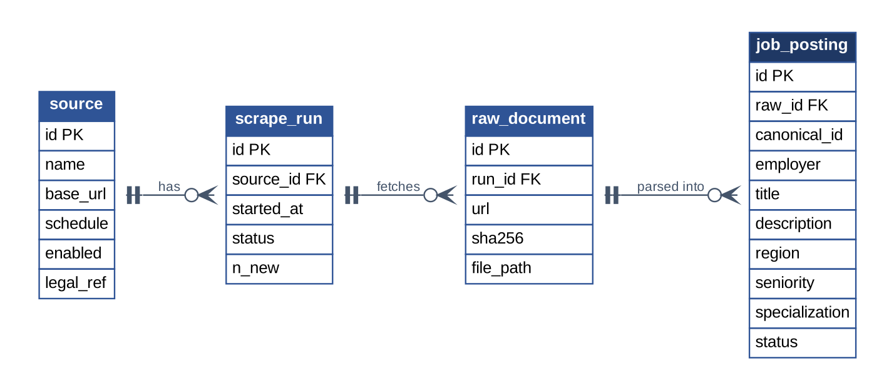
Obrázok 5 — ER: zber a ponuky
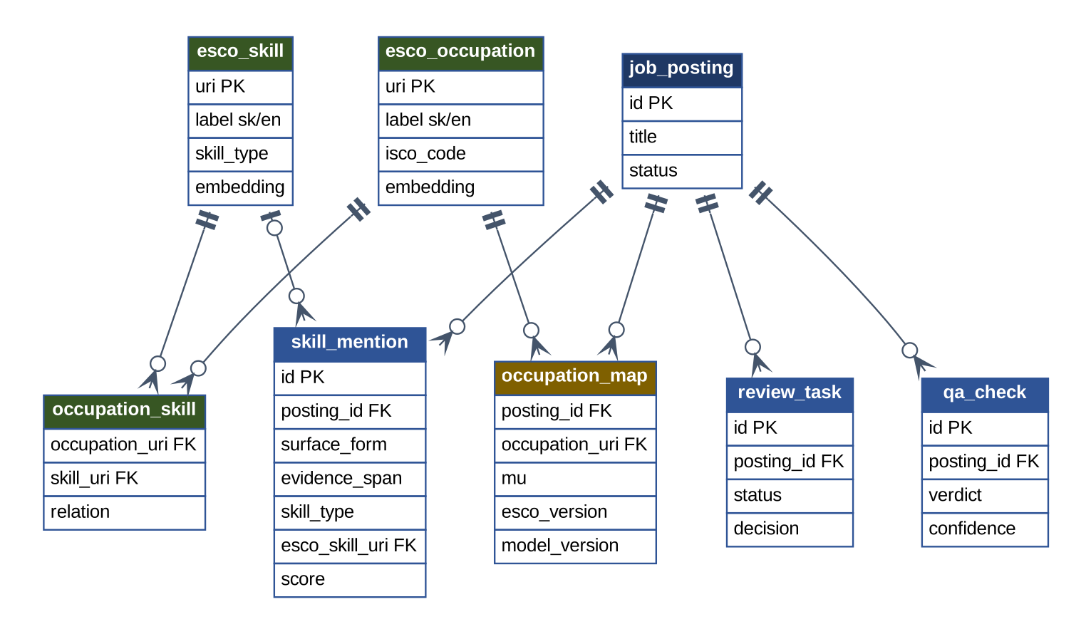
Obrázok 6 — ER: zručnosti, kontrola, mapovanie a ESCO
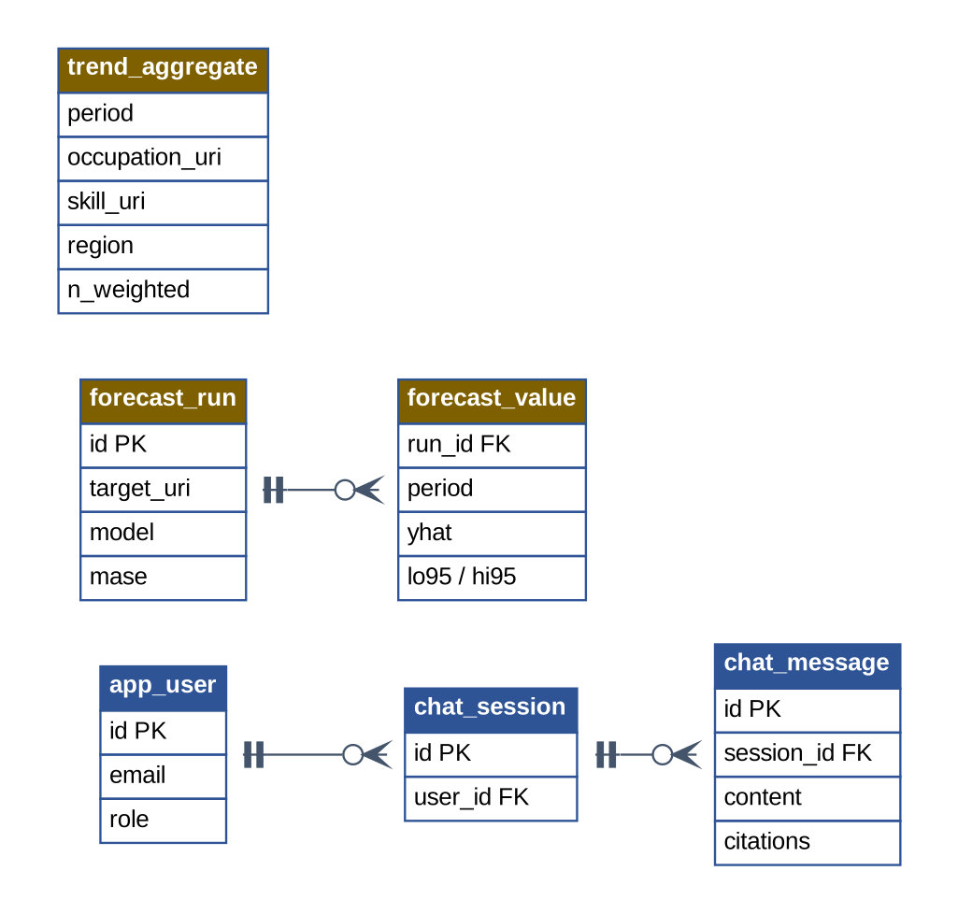
Obrázok 7 — ER: používatelia, chat, agregáty, forecasty
- Surové dokumenty sú nemenné (hash); mapovanie je samostatná tabuľka „ponuka × povolanie“ so skóre, verziou ESCO a modelu (BR-07); zmienky o zručnostiach držia dôkaz v texte (BR-06); agregáty pre dashboardy sa počítajú inkrementálne.

Model fuzzy mapovania
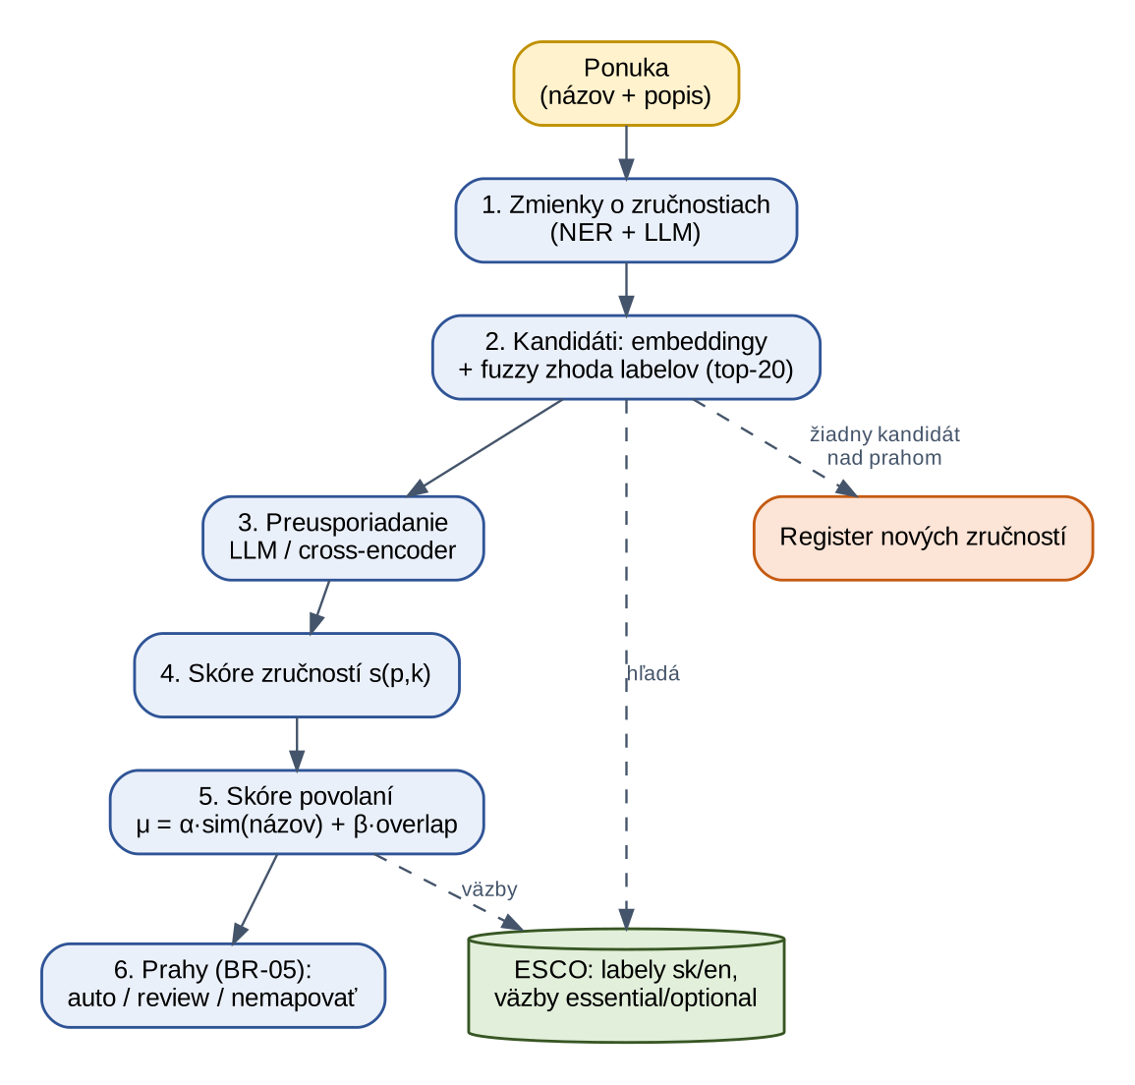
Obrázok 8 — Reťazec mapovania na ESCO
- Zmienky → zručnosti ESCO. top-20 kandidátov podľa kosínusovej podobnosti embeddingov a fuzzy zhody labelov; LLM/cross-encoder preusporiada s kontextom; s(p,k) je kalibrovaná kombinácia signálov.
- Zručnosti → povolania. μ(p,o) = α·sim(názov, o) + β·overlap(p,o); overlap = min(1, Σ s(p,k)·r(o,k) / τ), kde r = 1 pre essential a 0,5 pre optional väzbu ESCO, τ ≈ 10; α, β, τ sa ladia na vývojovej časti referenčnej množiny (spočiatku 0,4 / 0,6).
- Prahy — v BR-05. Príklad (ilustračný): μ = 0,82; 0,64; 0,41 → berú sa prvé dve, váhy 0,56 a 0,44 (BR-04).

Model odhadu dopytu a forecastu
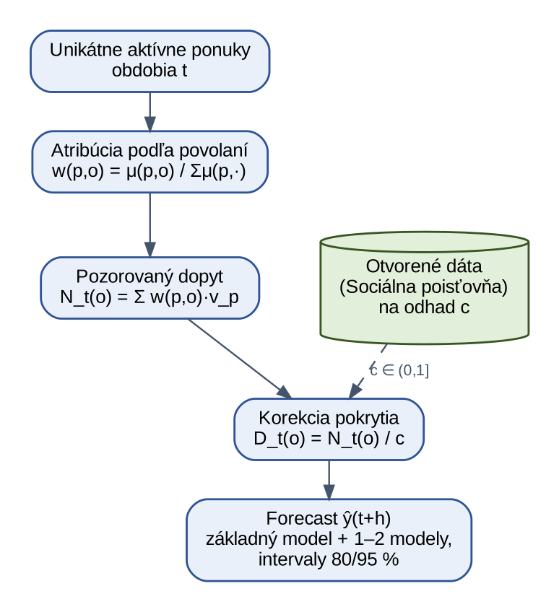
Obrázok 9 — Od ponúk k odhadu dopytu a forecastu
- Dopyt: N_t(o) = Σ_p w(p,o)·v_p cez kanonické aktívne ponuky obdobia t (pravidlá BR-02…BR-04).
- Pokrytie: D_t(o) = N_t(o)/c, kde c ∈ (0,1] je podiel ponúk, ktorý sa dostane na portály; odhaduje sa porovnaním s otvorenými dátami (úloha 7.3). Do kalibrácie ukazujeme iba N_t(o) a voláme ho „dopyt podľa portálov“.
- Forecast: seasonal-naive ako základ + 1–2 modely (ETS/SARIMA zo statsmodels, podľa potreby Prophet); výber rolling-origin krížovou validáciou; intervaly 80/95 % (BR-10).

6.2 Architektúra a technologický stack
Modulárny monolit (API + UI) a dávkový reťazec s idempotentnými krokmi. Všetko je zadarmo a open-source.
Vrstva | Technológia
Zber | Python, Playwright, httpx + BeautifulSoup
Plánovanie | cron / APScheduler (Prefect — podľa potreby)
Úložisko | PostgreSQL 16 + pgvector; surové dokumenty — súbory
NLP / NER | spaCy, Hugging Face Transformers, SlovakBERT [6]
Embeddingy | multilingual-e5 / BGE-M3 (sentence-transformers)
LLM | Ollama (lokálne modely triedy Mistral 7B, kvantizované); OpenAI — voliteľne, s limitom
Chat / RAG | LlamaIndex alebo LangChain
Analytika, forecast | pandas, scikit-learn, statsmodels
API / UI | FastAPI, Streamlit (Plotly)
DevOps | Docker Compose, GitHub Actions, pytest, ruff

Kľúčové rozhodnutia:
- Najprv lokálne a zadarmo: malé modely + cache podľa hashu textu; platené API iba na výberovú kontrolu.
- Hybridná extrakcia: NER (rýchle) + LLM so štruktúrovaným výstupom; validátor hľadá dôkazy v texte, nehádá.
- Dvojfázové fuzzy mapovanie (kandidáti → rerank) podľa SkiLLens; výsledkom je skóre μ, nie pevný štítok.
- pgvector namiesto samostatných vektorových a grafových DB — jednoduchšie nasadenie; ESCO pevne na v1.2.

6.3 Diagramy (kontext, komponenty, UML)
Kontext — v 2.1, user flows — v 3.1, ER — v 6.1; sekvencia, aktivita a stavy — v 9.1. Šípka v diagramoch komponentov a nasadenia znamená „používa / odovzdáva dáta do“.
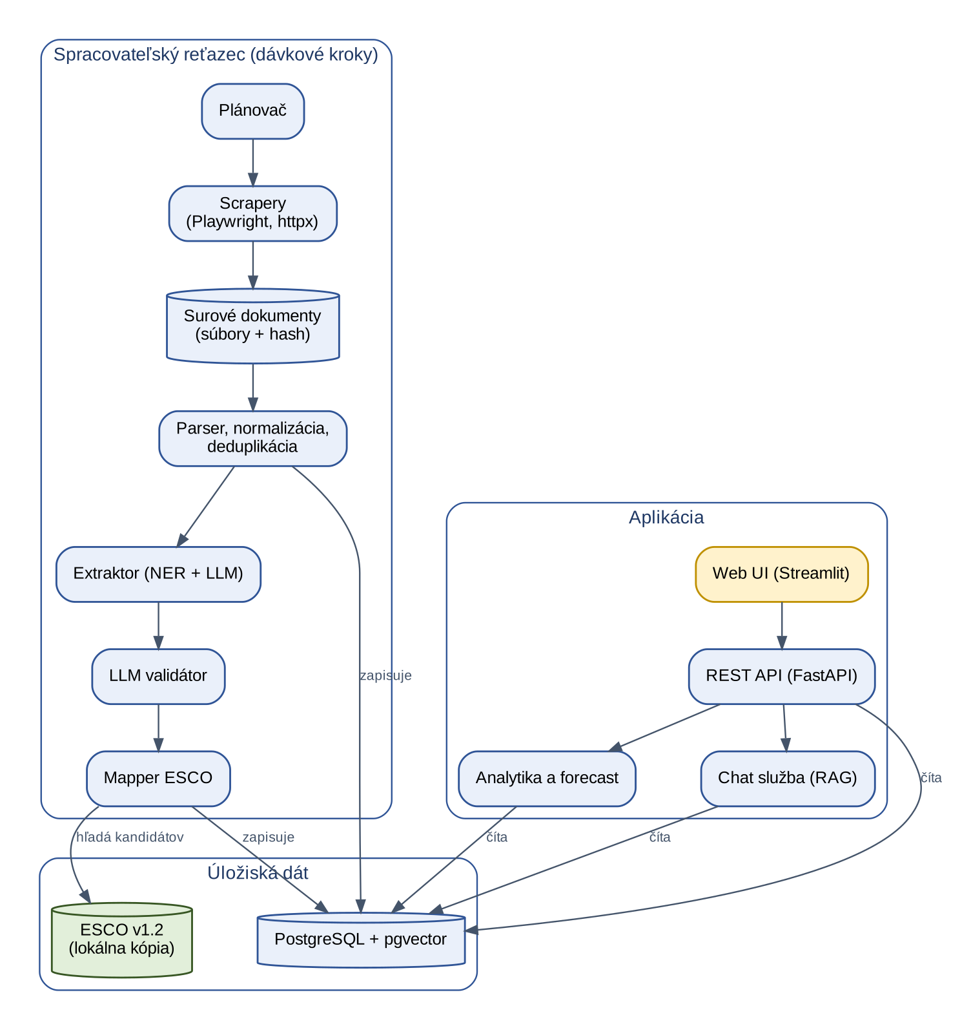
Obrázok 10 — Diagram komponentov
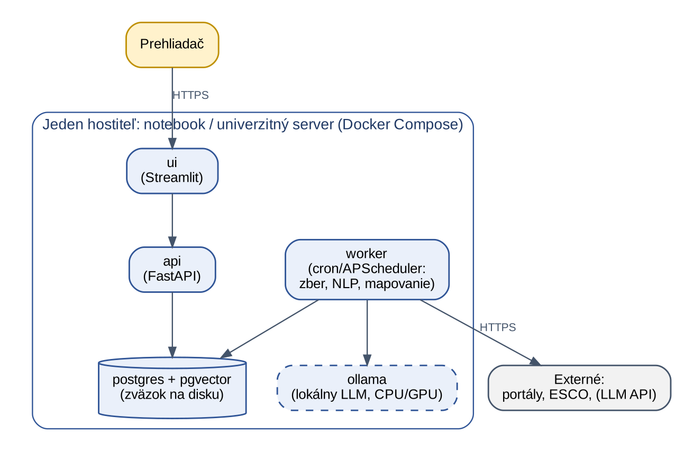
Obrázok 11 — Diagram nasadenia

7. Kvalita a testovanie

7.1 Stratégia testovania
- Unit a integračné (pytest): parsery na uložených HTML stránkach, normalizácia, deduplikácia, vzorce μ, váh a dopytu.
- Hodnotenie modelov na referenčnej množine: extrakcia, klasifikácia, deduplikácia, mapovanie, otázky pre chatbot, backtest forecastu; výsledok porovnávame s predošlou verziou.
- End-to-end: jeden automatizovaný happy-path skript + ručná kontrola troch user flows. Bezpečnosť: SQL allow-list a ≥ 20 príkladov prompt injection.
Referenčná množina: ≥ 300 ponúk, rôzne seniority, špecializácie a jazyky; každú anotujú dvaja z piatich členov, sporné prípady rieši diskusia alebo expert zadávateľa; 70/30 na vývojovú a zamrazenú testovaciu časť. Zvlášť: 30 otázok pre chatbot a ≈ 100 dvojíc duplikátov.

7.2 Akceptačné kritériá
- Všetky úlohy [M] z 3.2 sú hotové, podmienky „Hotovo, keď“ pre ciele G1–G7 a platformu sú splnené.
- Metriky zo 7.3 sú splnené na zamrazenej testovacej časti.
- Demonštrácia na reálnych dátach profesia.sk a akceptačný test (UAT) so zástupcom zadávateľa sú úspešné.
- Odovzdaná dokumentácia z 8.4; nasadenie od nuly podľa README ≤ 1 h.

7.3 Metriky kvality
Jediné miesto s číselnými cieľmi (initial); merajú sa na zamrazenej testovacej časti.
Metrika | Cieľ
Zber a parsing: podiel úplne spracovaných ponúk | ≥ 95 %
Deduplikácia: precision / recall | ≥ 0.95 / ≥ 0.85
Extrakcia zručností: F1 | ≥ 0.80
Klasifikácia seniority / špecializácie: macro-F1 | ≥ 0.75 / ≥ 0.70
LLM validátor: podiel odhalených vložených chýb | ≥ 85 %
Mapovanie zručností (auto): presnosť top-1 | ≥ 0.80
Mapovanie povolaní: top-1 accuracy / top-5 recall | ≥ 0.70 / ≥ 0.90
Chatbot: správne odpovede podľa expertov z 30 otázok; čísla dohľadateľné na dopyt | ≥ 80 %; 100 %
Forecast: MASE voči seasonal-naive (pri dostatočnej histórii) | < 1

8. Projektové riadenie

8.1 Míľniky a harmonogram
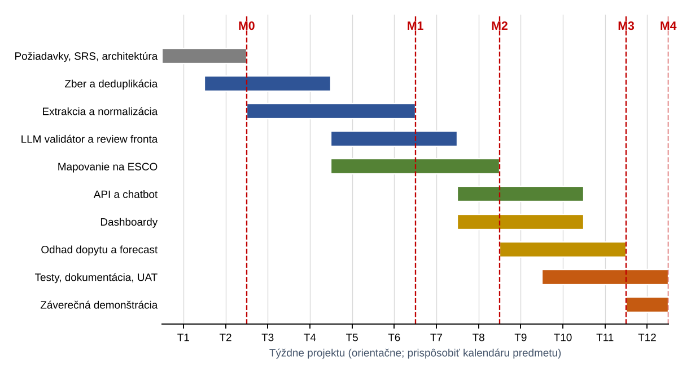
Obrázok 12 — Orientačný harmonogram (týždne projektu)
Míľnik | Koniec týždňa | Výsledok
M0 | W2 | SRS odsúhlasená; právne posúdenie profesia.sk; anotácia referenčnej množiny začatá
M1 | W6 | Zber, parsing, deduplikácia a extrakcia bežia na reálnych dátach (G1, G2)
M2 | W8 | LLM validátor, review fronta a mapovanie na ESCO (G3, G4)
M3 | W11 | API, chatbot, dashboardy, odhad dopytu a forecast (G5–G7)
M4 | W12 | Testy, UAT, dokumentácia, záverečná demonštrácia

8.2 Zdroje a roly v tíme
Tím tvorí päť študentov (pozri prvú stranu), preto sú roly zlúčené: päť „klobúkov“ — po jednom na človeka; každý modul má vlastníka a zástup. Všetci piati anotujú referenčnú množinu a robia code review. Kto si ktorú rolu vezme, rozhodne tím.

Rola | Zodpovedá za (úlohy z 3.2) | Riešiteľ
1. Lead + Backend/DevOps | P.1–P.4, 5.1, 6.3; komunikácia so zadávateľom | Mark Slobodian
2. Data engineer | 1.1–1.6, 4.1 | Veronika Mukosii
3. NLP inžinier A | 2.1–2.4, 3.1 | Oleksii Karpliuk
4. NLP/ML inžinier B | 3.3, 4.2–4.5, 5.2 | Matsko Rostyslav
5. Analytika + UI | 3.2, 6.1–6.3, 7.1–7.4 | Suhak Nikita

- Zdroje bez nákladov: GitHub (zadarmo), Docker, lokálne LLM na vlastných notebookoch/univerzitnom serveri; platené API iba so súhlasom tímu a s pevným limitom (TBC).
- Od zadávateľa: ≈ 2 h/týždeň doménového experta na anotáciu a review (TBC).

8.3 Riziká a ich zmiernenie
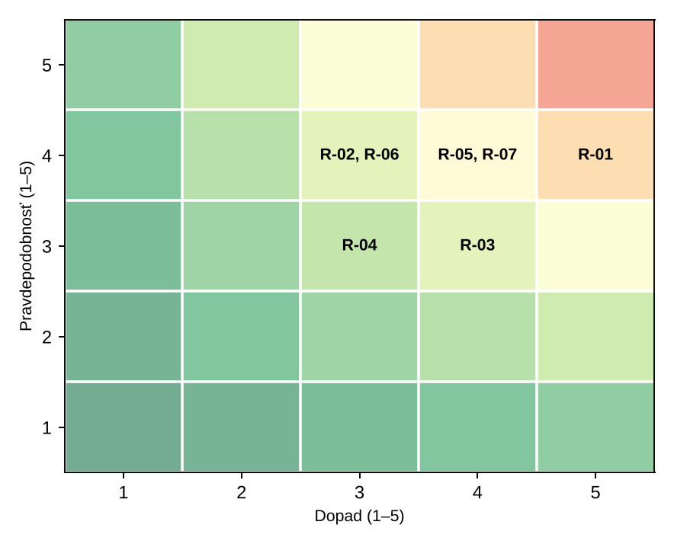
Obrázok 13 — Matica rizík (pravdepodobnosť × dopad)
ID | Riziko | P×I | Opatrenia
R-01 | Právne obmedzenia (ToS portálov, LinkedIn, GDPR) | 4×5 | Právne posúdenie každého zdroja pred zapnutím (BR-11); začíname s profesia.sk; LinkedIn vypnutý; osobné údaje odstraňujeme (BR-12); konzultácia so zákazníkom.
R-02 | Blokovanie a zmeny layoutu portálov | 4×3 | Slušné limity a cache; testy parserov na uložených HTML; autopauza zdroja a upozornenie; bez obchádzania ochrany.
R-03 | Chyby a halucinácie LLM | 3×4 | Pravidlo dôkazu v texte (BR-06); LLM validátor; štruktúrovaný výstup; review fronta; referenčná množina.
R-04 | Slabé spracovanie slovenčiny a medzery v ESCO | 3×3 | Viacjazyčné embeddingy a SlovakBERT; slovník aliasov; register nových zručností; metriky zvlášť podľa jazyka.
R-05 | Krátka história dát a skreslenie pokrytia portálov | 4×4 | Začať zber čo najskôr; do kalibrácie nazývať ukazovateľ „dopyt podľa portálov“; forecast s upozornením (BR-10).
R-06 | Žiadny rozpočet a výkonný hardvér pre LLM | 4×3 | Lokálne malé modely (Ollama), cache podľa hashu textu; platené API iba pre vzorku a s pevným limitom nákladov.
R-07 | Obmedzený čas a kapacita tímu 5 študentov | 4×4 | Priority M/S/C; skorý end-to-end MVP; každý modul má vlastníka; týždenný review.

8.4 Nasadenie, dokumentácia a zaškolenie
- Nasadenie: Docker Compose, jeden príkaz, konfigurácia v `.env`; pilot na univerzitnom serveri alebo notebooku.
- Dokumentácia: SRS, README, diagramy architektúry, OpenAPI (automaticky), stručný návod pre používateľa SK/EN, záznam právneho posúdenia každého zdroja.
- Zaškolenie: jedna demo sesia pre analytikov a administrátorov + jednostranový návod; odovzdanie znalostí na konci.

9. Prílohy

9.1 Podporné diagramy a príklady
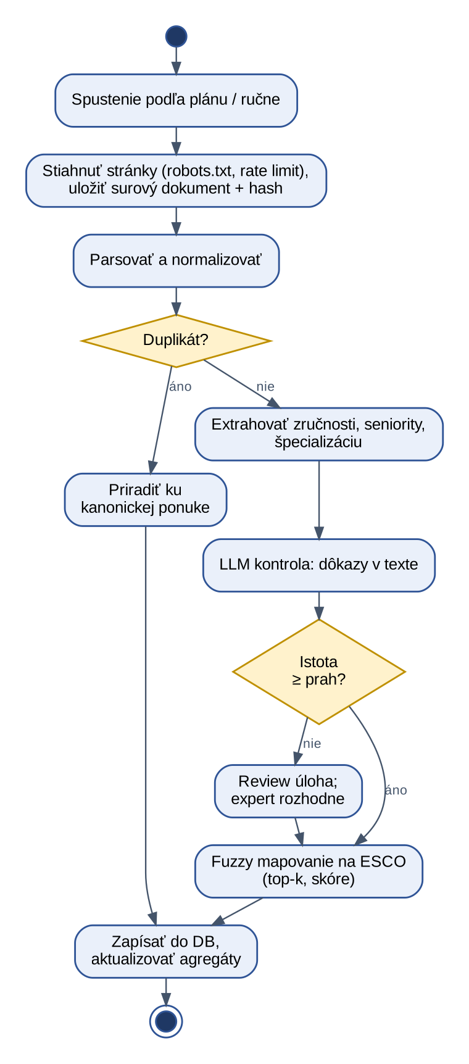
Obrázok 14 — Diagram aktivít: spracovanie jednej ponuky
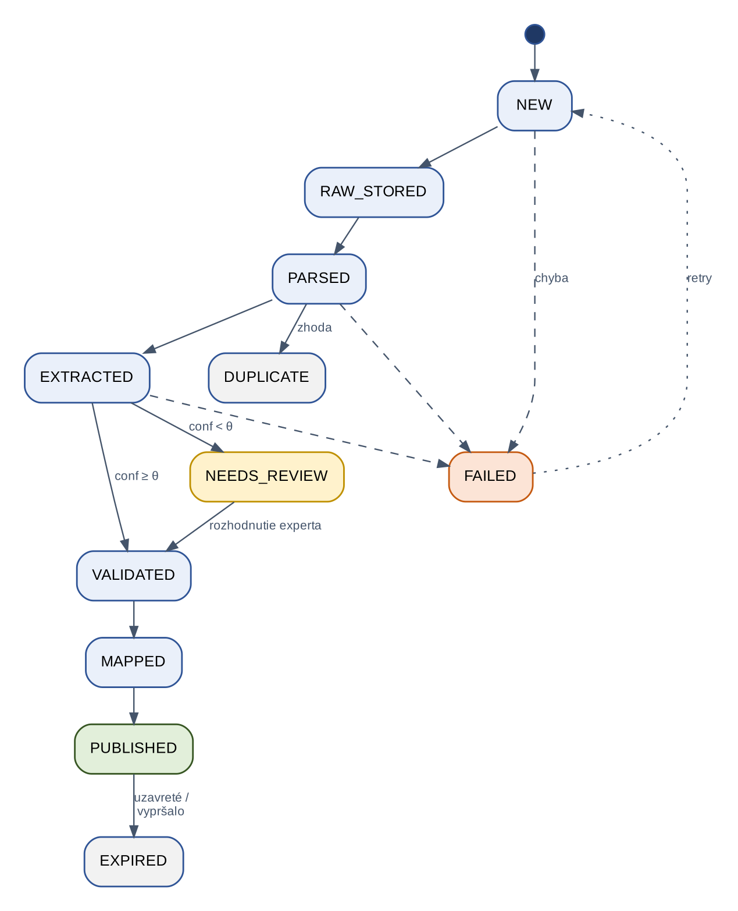
Obrázok 15 — Stavový diagram ponuky (θ — prah istoty)
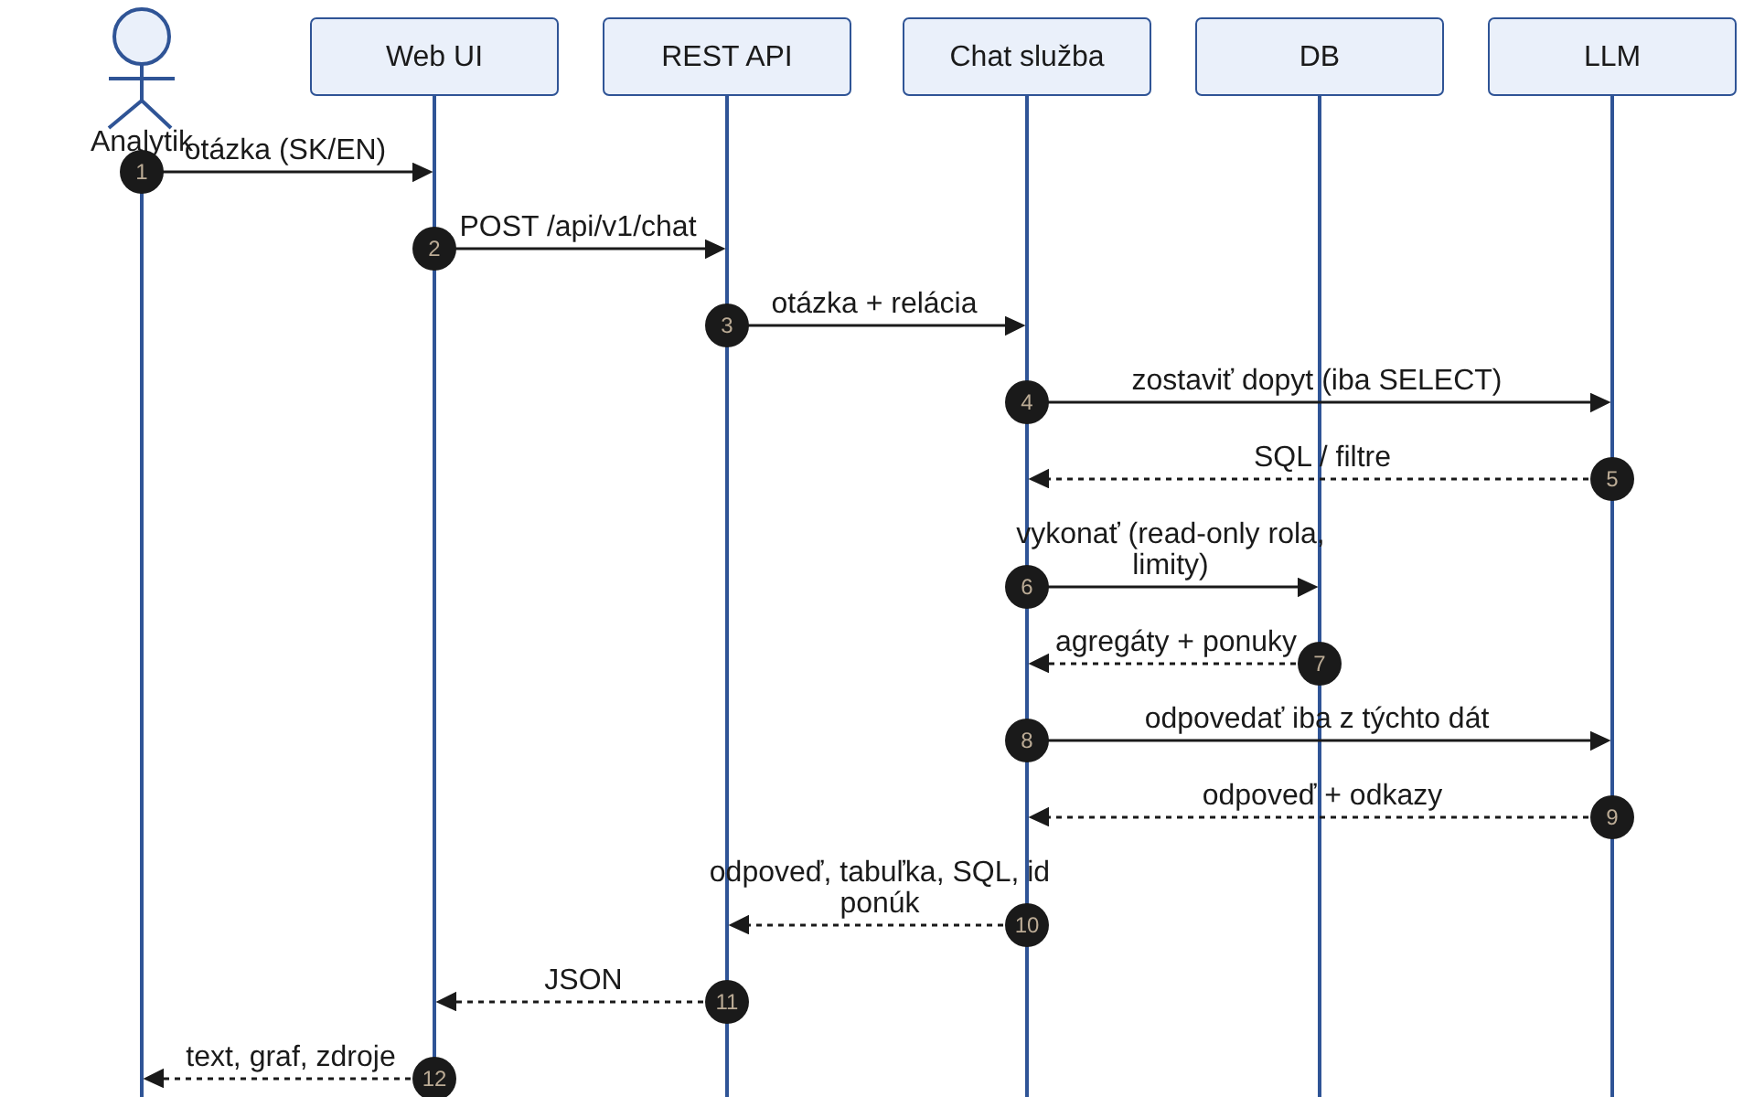
Obrázok 16 — Sekvenčný diagram: dopyt na chatbota
Príklad spracovanej ponuky (ilustračný, vymyslené dáta):
{
"source": "profesia.sk", "lang": "sk", "title": "Senior DevOps Engineer",
"employer": "Example s.r.o.", "region": "Košický kraj",
"seniority": "senior", "specialization": "devops",
"skills": [{"surface": "k8s", "canonical": "Kubernetes", "type": "technology",
"evidence": "skúsenosti s k8s a Helm", "esco_uri": null}],
"qa": {"verdict": "supported", "confidence": 0.91},
"occupation_map": [{"occupation": "<ESCO occupation A>", "mu": 0.82, "status": "auto"},
{"occupation": "<ESCO occupation B>", "mu": 0.64, "status": "review"}],
"versions": {"esco": "1.2", "mapper": "m-0.3"}
}

Príklady otázok pre chatbot: „Aké zručnosti sa najčastejšie spomínajú v ponukách pre senior vývojárov v Košickom kraji?“; „Ako sa zmenil dopyt po cloud technológiách za rok?“; „Aké nové technológie sú v ponukách, ale ešte nie v ESCO?“

